Aufgabe 1
1a) Mögliche Ziele eines KI-Modells:
- Personalisierte Produktempfehlungen: Verbesserung der Kundenzufriedenheit durch individuell zugeschnittene Vorschläge.
- Kundensegmentierung: Zielgerichtete Marketingkampagnen durch Analyse des Kaufverhaltens und Erstellung von Nutzerprofilen.
1b) Drei KI-Algorithmen mit Einsatzbereichen:
- Entscheidungsbäume (Decision Trees): Einfache Klassifikation und Prognose auf Basis von Ja-/Nein-Fragen.
- Künstliche neuronale Netze (KNN): Mustererkennung z. B. bei Spracherkennung, Bilderkennung oder komplexem Kundenverhalten.
- K-Means-Clustering: Segmentierung von Kunden in Gruppen mit ähnlichem Verhalten ohne vorherige Klassenzuordnung.
1c) Beispiel für algorithmischen Bias:
Ein KI-Modell bevorzugt bestimmte Altersgruppen bei Produktempfehlungen, weil Trainingsdaten hauptsächlich von jüngeren Nutzern stammen. Ältere Nutzer erhalten dadurch weniger relevante Vorschläge – das ist ein Bias aufgrund unausgewogener Datenverteilung.
1d) Empfehlungen zur Datensicherheit:
- Verschlüsselung: Alle Kundendaten sollten verschlüsselt gespeichert und übertragen werden.
- Zugriffsrechte: Nur autorisierte Personen dürfen auf sensible Daten zugreifen.
- Anonymisierung: Persönliche Informationen sollten pseudonymisiert oder anonymisiert werden.
- Datenschutzschulungen: Mitarbeitende regelmäßig zu DSGVO und Datenschutz schulen.

Aufgabe 2
2a) Unterschied Trainings-/Validierungs-/Testdaten:
- Trainingsdaten: Zum „Lernen“ – Das Modell erkennt Muster.
- Validierungsdaten: Zur Feinabstimmung (z. B. Wahl der Parameter).
- Testdaten: Unabhängige Daten zur abschließenden Bewertung der Modellleistung.
2b) Bewertung der Aufteilung (20 % Training, 30 % Validierung, 50 % Test):
- Diese Aufteilung ist nicht optimal, da zu wenig Daten zum Lernen genutzt werden. Besser wäre z. B. 60 % Training, 20 % Validierung, 20 % Test.
2c) Zuordnung der Werte:
 | Tatsächlich Mittags | Tatsächlich Abends
Klassifiziert als Mittags | TP = 45 | FP = 15
Klassifiziert als Abends | FN = 15 | TN = 25
2d) Accuracy berechnen:
Accuracy=(TP+TN)/(TP+TN+FP+FN)=(45+25)/(45+25+15+15)=70/100=0,70=70%

Aufgabe 3
3a) 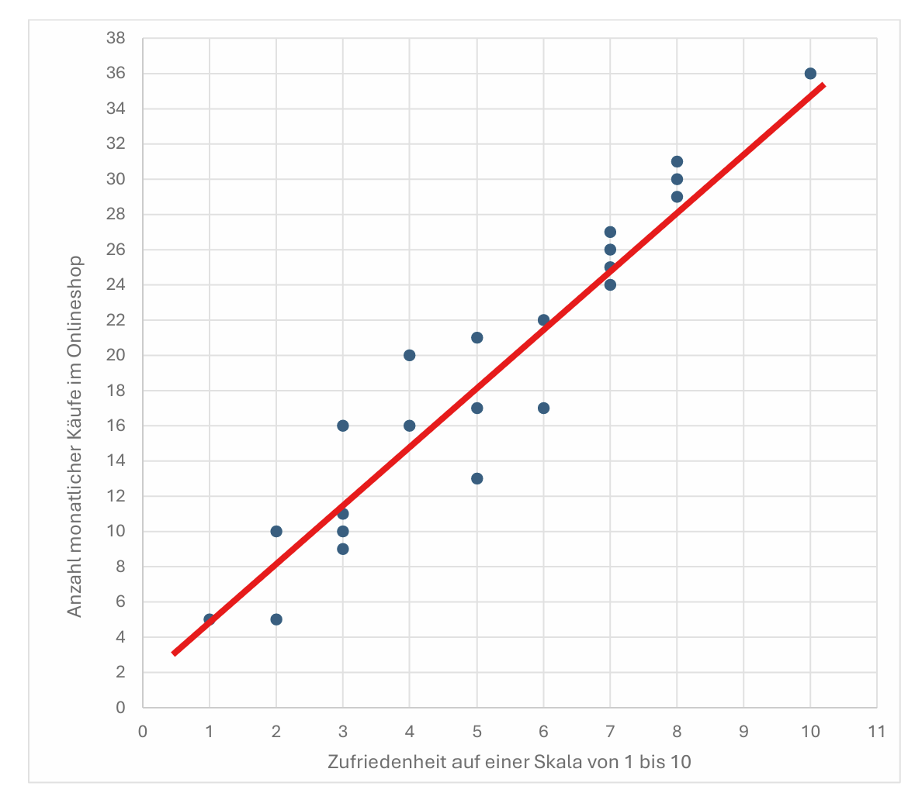
3b) Einschätzung Korrelationskoeffizient:
- Positiv, da mit steigender Zufriedenheit (x-Achse) auch die Anzahl der monatlichen Käufe (y-Achse) tendenziell steigt.
3c) Geschätzte Käufe bei Zufriedenheit = 9:
- Anhand der Regressionsgeraden (je nach Zeichnung) wäre ein Wert zwischen 31 und 32 Käufen zu erwarten.
3d) Funktionsgleichung der Regressionsgeraden (vereinfachtes Beispiel): y=3,3 x+2
(wenn z. B. bei x = 0 → y ≈ 2 und die Steigung ≈ (12-2)/(3-0) ≈3,3 Käufe pro Zufriedenheitspunkt)
3e) Werte: 7, 4, 5, 8, 11, 16, 12, 18, 9, 10
Sortiert: 4, 5, 7, 8, 9, 10, 11, 12, 16, 18
- Median: (9+10)/2 = 9,5
- Q1: (5+7)/2 = 6
- Q3: (12+16)/2 = 14
- IQR: 14 – 6 = 8
→ Der Boxplot mit diesen Werten (Q1 = 6, Median = 9.5, Q3 = 14) ist korrekt.

